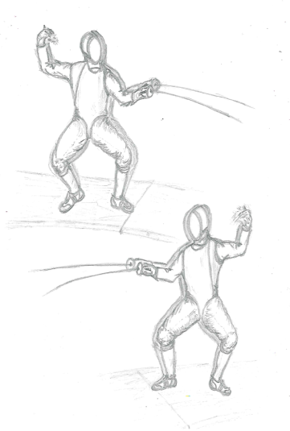**Bu anlatımda sağ (kol-el-ayak-bacak) ya da sol kavramı kullanılmayacaktır. Bunlar yerine ileride bulunan (rakibimize doğru olan) ve geride bulunan (arkamızda duran) diye adlandırılacaktır.**

ESKRİM NOTLARI 1

**TEMEL DURUŞ: Kullandığımız ayağımız rakibe bakacak şekildedir. Diğer ayağımızın topuğunu dik açı yapacak şekilde arkaya yerleştiririz. Dizler gergindir. Sırt dik, vücut yan duracaktır. Baş rakibe doğru bakar. Geride bulunan ayağın topuğu karşıdan bakıldığında görülmez.**

**GARD: Temel duruş pozisyonundan ileride bulunan ayağımızı 1 ayak boyundan biraz fazla olacak şekilde ileri alırız. Yani gard pozisyonunda iki ayağımız arasındaki mesafe yaklaşık olarak bir ayak boyundan biraz fazladır.**

**Sırt dikliğini bozmadan kalçayı içeri ve dışarı çıkartmadan, 2 bacağımızı ağırlık merkezi ortada olacak şekilde bükeriz. Ayakuçlarımız ve dizlerimiz aynı dikey çizgidedir. İleride bulunan kolumuzun alt kısmı yere paralel, üst kısmı yaklaşık 5 parmak genişliğinde vücudumuzdan uzaktadır. Geride bulunan kolumuzun üst kısmı yere paralel, alt kısmı ise yere dik bulunmakta parmaklarımız da yüzümüze bakacak şekilde bilekten bükülüdür.**

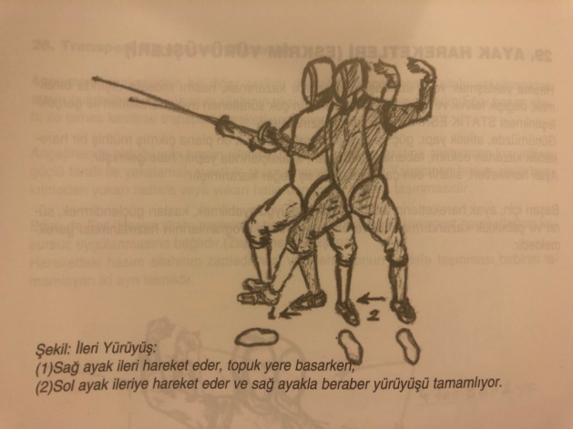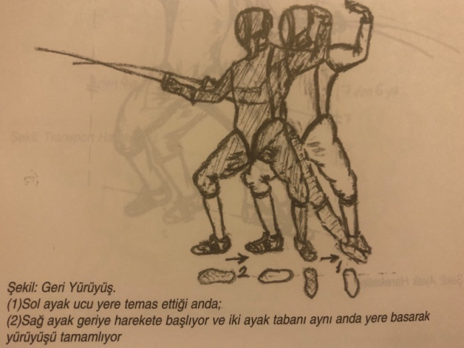

**İLERİ VE GERİ YÜRÜYÜŞ: İleri giderken önce ileride bulunan ayağımız, geri doğru giderken de önce geride bulunan ayağımız hareket eder. İleri yürüyüşte ileride bulunan ayağımız yerden kaldırılarak, ayağın altı bir an için karşı taraftan görülecek şekilde önce topuk, ardından ayak tabanı basacak şekilde hareket ederken arkada bulunan ayağımız da ileride bulunan ayağımız ne kadar mesafe kat ettiyse o kadar ileri doğru hareket eder. En son arkada bulunan ayağımızın ayakucu yerden teması keser ve ileri hareketini yere basarak tamamlar. Ağırlık merkezi bozulmaz hareket esnasında ve bitiminde ortada bulunur. Geri giderken de önce geride bulunan ayağımız hareket eder. Geri doğru giderken bu kez önce arkada bulunan ayağımızın ucu hareket eder ve ilk olarak yerle temas eder. Ardından ileride bulunan ayağımız aynı oranda geri doğru hareket eder. Ve bir an için yine ileride bulunan ayağın altı karşı taraftan görülür şekildedir.**

**GÖSTER: Göster pozisyonu ileride bulunan kolun bükülü halden gergin hale geçmesiyle oluşur. Hedef belirlemek amacıyla kullanılır.**

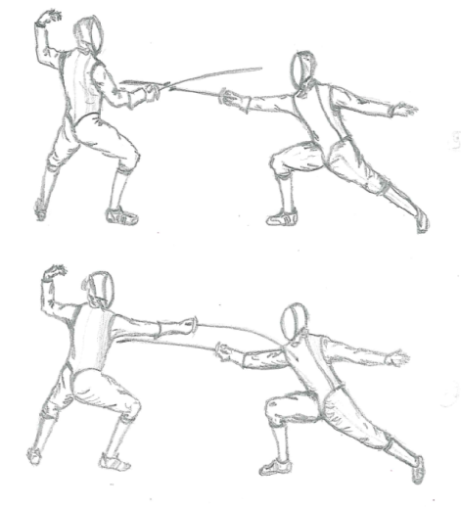**…Yandaki şekilde sol taraftaki öğrenci gard pozisyonunda, sağ taraftaki öğrenci ise hamle pozisyonundadır…**

**HAMLE: Hamle hareketine ileride bulunan kolumuzun rakibe doğru uzatılması yani GÖSTER yapılması ile başlanır. İleride bulunan ayağımızı topa vuruyor gibi kaldırırız. Karşıdan bakan biri bir an için ayağınızın altını görecek kadar da ayakucu yukarı doğru hareket eder. Ardından ilk olarak ileride bulunan ayağımızın topuk kısmı yere temas edecektir. Bu esnada arkada bulunan bacağımız da ayak tabanı yerden teması kesmeden dizden gerilerek bizi ileri doğru sevk edecektir. İleride bulunan bacağımız dizden bükülü şekilde esnetme yapar gibidir. Arkada bulunan kolumuz bükülü pozisyondan avuç içi yukarı bakacak şekilde gerginleşerek arkaya doğru açılır.**

**Hamle hareketi bittiğinde aldığımız pozisyona GARD adı verilir.**

**Hamle çeşitleri 5 tanedir.**

1. **Hamle**
2. **İleri yürü hamle**
3. **Kademeli hamle**
4. **Batinando Hamle**
5. **Baleystra hamle**

**Hamleyi yukarıda anlattık. Tüm hamle çeşitlerimizin hepsinde ilk olarak GÖSTER hareketi yapılacaktır. Diğer 4 hamlemizde de önce göster ardından ilk kısımları bittikten sonra hamle yapılır.**

**İLERİ YÜRÜ HAMLE: Önce göster yapılır. Yukarıda görmüş olduğumuz ileri yürüyüş ve hamle hareketinin birbirine bağlanması ile oluşur. Hamlenin yerle temasını ileride bulunan ayağımızın topuk kısmı ile yaparız.**

**KADEMELİ HAMLE: Göster yapılır. İleride bulunan ayağımız ileri yürüyormuş hissi vermek için harekete geçer ancak ileri doğru mesafe kat etmez. Ayak ucu ile olduğu yerde yeri pençeleme hareketi yapar. Burada ileride bulunan ayağımızın ayak ucunda durulmaktadır. Ardından hamle pozisyonuna geçilir. Ve bildiğimiz gibi hamlenin yerle temasını ileride bulunan ayağımızın topuk kısmı ile yaparız.**

**BATİNANDO HAMLE: İleri yürü hamlenin biraz daha sert yapılışı şeklindedir. Göster yapılır. İleride bulunan ayağın topuk kısmı ileri doğru hareket ettirilir ve önce yere basar, ayak tabanı yere basarken arkada bulunan ayağımız da sertçe öne çekilir. Burada dikkat edilecek kısım ayakların birbirine dokunması ve çarpmasına neden olmamaktır. İki ayağın arasındaki mesafe mümkün olduğunca korunur ve ardından hamlenin yerle temasını ileride bulunan ayağımızın topuk kısmı ile yaparız.**

**BALEYSTRA HAMLE: Sıçrayarak ve çektirerek yapılan bir hamle çeşididir. Göster yapılır ileride bulunan ayağımız başlangıcı yapar. İleride bulunan ayak ileri yukarı doğru hareket ederken arkada bulunan ayağı da ardından çeker. Burada sıçrama bittiğinde iki ayak ucu üzerinde kalınır ve ardından mutlaka topuk ile hamleye giriş yapılır.**

**Eskrim; denge, ritim, koordinasyon ve konsantrasyon özelliklerini geliştiren bir spordur.**

**Türkiye’de eskrim eğitimi 1901 yılında Harbiye’de Muallim Hüsnü Bey tarafından başlatılmıştır.**

**Eskrim flöre, epe ve kılıç dallarından oluşmaktadır.**

**Flörede tuş yapılması için geçerli bölge; kollar hariç vücudun üst kısmıdır. Maskenin sakalının alt kısmı da geçerli alandadır. Kolsuz metalik yelek kullanılır.**

**Epede geçerli bölge tüm vücuttur. (Maske dahil)**

**Kılıçta ise geçerli bölge belden yukarı tüm vücuttur. (Maske dahil) Kollu metalik yelek kullanılır.**

**Flörede ve Epede tuşlar dürtüşle, Kılıçta ise vuruşla yapılır.**

**MASKE: Kişiyi başa ve yüze gelecek darbe, dürtüş ve vuruşlardan korumak amacıyla kullanılan eskrim malzemesidir.**

**KARTLAR**

**Eskrimde 3 tür ceza kartı vardır. Bunlar;**

* **Sarı**
* **Kırmızı**
* **Siyah**

**EKİPMANLAR**

**-Maske -Kafa kordonu -Eldiven - Blok koruma -Plastron -Eskrim elbisesi ceketi**

**-Elektrikli yelek (flöre ve kılıçta) -Vücut kordonu -Silah**

**-Eskrim elbisesi pantolonu -Eskrim çorabı (dileğe göre eskrim ayakkabısı kullanılabilir.)**

**MAÇI DURDURMA**

**- Başla komutundan sonra herhangi bir eskrimci dokunuş yaptığı takdirde hakem elini kaldırarak “HALT” (dur) komutunu vererek maçı durdurur. Sporculardan birinin geçerli bir mazereti var ise elini kaldırarak ya da ayağıyla yere 3 kez vurarak maçı durdurabilir. Böyle bir durumda da hakem dur (halt) komutunu verebilir.**

**ZEMİN VE PİST ÖLÇÜLERİ**

**Zemin düz ve yatay bir yüzeyden oluşmalıdır. Zeminin vuruşma için ayrılan bölümüne PİST denir. Her 3 silahta da müsabakalar aynı pist üstünde yapılır. Pistin genişliği 1,50 ile 2.00 metre arasında olmalıdır. Pistin uzunluğu 14 metredir.**

**VURUŞMA SÜRELERİ VE TUŞLAR**

**Pul maçları 5 tuş 3 dakika üzerinden oynanır.**

**Müsabaka süreleri POOL (pul) maçlarında 3 dakikadır. Süre bittiğinde herhangi bir eşitlik söz konusu ise kura çekilir ve 1 dakika ek sür verilir. Kurayı kazanan taraf için amaç tuş vermemektir, zaten herhangi bir tuş olmazsa o taraf kazanır. Kaybeden tarafın bu sürede tuş yapması gerekmektedir.**

**Direkt eleme maçları 15 tuş, 3’er dakikalık 3 periyottan oluşur, her iki periyot arasında 1’er dakika dinlenme arası verilir. En fazla 9 dakika sürer.**

**Takım maçlarında süre her maç için 3 dakikadır. Ve 45 tuş üzerinden 3 asil 1 yedek olarak 4 kişiyle oynanır. Tüm oyuncular birbiri ile karşılaşır.**

**SAHNE ESKRİMİ İLE İLGİLİ NOTLAR**

**Avrupa’da özellikle Fransa’da 16. Yüzyılın (1588 – 1608) sonunda 17. Yüzyılın başlarında, DÜELLO salgın halindeydi. Yapılan düellolarda çok sayıda insan can verdi ve düellolar yasaklandı.**

**Düellolarda geçerli temel kural “ölen suçludur” idi.**

**Düellolar bir hakemin ve düellocuların da birer şahitleri önünde geçekleştirilir, kılıç veya tabanca tercih edilirdi.**

**Daha sonraları, tehlikesiz ucu sivri ve keskin olmayan bir silah ile çalışabilmek amacı gözeten, 4 köşeli, hafif bir silah geliştirilirdi. Batmamasını sağlamak için de silahın ucuna gonca şeklinde bir düğme kondu, adına (FLÖRE) (FLEUR-ÇİÇEK) denmesine yol açtı.**

**1563 yılında eskrim hocası BESNARD tarafından öğretim metodu yayınlandı ve bu silaha (fleuret-flöre) denildi. 18.yy’ın eskrim hocalarından La Boessiere tarafından icat edilen demir telden örülü maske sayesinde çalışmalar korkusuzca yapımaya başlandı. Zamanımızda, modern bir spor olarak, her geçen gün dünyada artan sayıda insanın severek uğraştığı eskrim, arkasında yüzlerce yılın geleneği ile, sahne sanatlarına, yazılı edebiyata yüzlerce eserin kaynağı olmuş antika sanatlardan biridir.**

**Düelloda angard pozisyonu silahşörü ve silahını atak ve savunmaya hazır tutmasına izin veren en uygun pozisyon olduğu unutulmamalıdır. Denge, hareketlilik ve estetik klasik eskrim gard pozisyonunda ön plandadır. Sahnede sanatçı için gereken en önemli özelikler; dengeli (uyumlu)hareketlerde estetik görünüştür. Tiyatroda, sahnede canlandırılan bir düello sahnesinde; sanatçıların angard vuruşma duruşu ile silahını tutuş pozisyonundaki canlı görüntü ile gelişen süreç içinde, rakibe yaklaşmalar uzaklaşmalar belirli mesafeler dahilinde, hamleler, atağın geliştiği yönlerde belirlenen paradlar ile önlendikten sonra karşı atak ve parad ripostlarla bağlantı kurulmalı bu arada düelloya hareket ve hareketlerde seyredenleri heyecanlandıracak ara ürünler ilave edilmelidir. Özellikle hareketli hamleler (baleystra) gibi, değişik figürlü paradlar ve ripostlar, vücut ile savmalar ve savunmalar gibi…**

**Sahnede estetik; yararlı ve ekonomik bir yoldur, düşüncede ve düşünülenin uygulanmasında doğru bir şekilde koordinesi, kasların ve hareketlerin uyumu, doğallığı ve görüntü güzelliğini yansıtacaktır. Sahnedeki düello uygulamalarında da uyulması gereken kurallar vardır. Bu kurallar çerçevesinde hareket edildiğinde, uygulamalar çok daha ilgi çekici olacaktır. Silahın hedefi göstermesi ile başlayan saldırı hareketi, yürüyüş hareketleri ile devam edip baleystra veya batinando hamle ile güzelleştirilip, atak devam etmeli, karşı tarafın hamleyi parad ile karşılayıp, parad ve kontrparadlar ile devam etmeli estetik yönü güzel görüntüler veren karşılıklı vuruşmalar ile süslenip devam etmeli ve hazırlanan senaryoya göre uygulamalar yapılmalıdır.**

